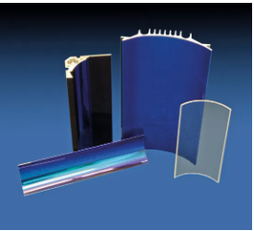

**PF Air disinfection**

•**많은 UV 시스템의 비밀은 반사경에 있습니다.**  
램프의 위치와 반사경의 형상에 따라, 반사된 자외선(UV)은 넓게 분산되거나 집중될 수 있습니다. 표면의 UV 반사율을 높이기 위해 반사경은 고진공 상태에서 특수한 박막으로 금속화됩니다.  
•**온도에 민감한 기판을 위한 특수 반사경**  
온도에 민감한 소재에는 다이크로익 반사경(콜드 미러)이 필요합니다. 이 반사경은 고출력 UV 어플리케이션에 적합하며, 자외선은 반사하고 적외선(IR)은 흡수함으로써 열 발생을 줄여줍니다.  
다이크로익 반사경은 **유리 또는 알루미늄** 등 다양한 소재로 만들어지며, **복수의 코팅층**이 적용됩니다. 이 코팅은 **적외선을 흡수하고 자외선을 반사**하도록 설계되어 있습니다.  
•**정밀 제조와 맞춤형 솔루션**  
완전 자동화된 코팅 시스템을 통해 고정밀 제조 및 코팅층의 균일한 분포가 보장됩니다. 이러한 광학 마감은 **평면 및 곡면 부품 모두에 적용 가능**하며, **맞춤형 코팅 솔루션**도 제공합니다.

**Reflectors (반사경)**